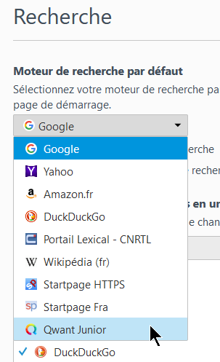
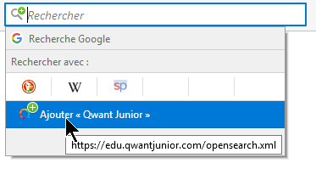
Changer les moteurs de recherche par défaut du navigateur internet.
Cette procédure concerne le navigateur Mozilla Firefox qui est recommandé sur les postes élèves. Pensez à supprimer les icônes des autres navigateurs du bureau et de la barre de tâches.

Le moteur de recherche français Qwant propose une version junior éducation (https://edu.qwantjunior.com/) que vous pouvez installer par défaut sur vos postes.
Pour le mettre en page d'accueil de votre navigateur, affichez le moteur en cliquant sur l’adresse ci-dessus. vous pouvez maintenant glisser l'icône (le petit i) qui se trouve en haut à gauche de l'écran, au début de la barre d'adresse :
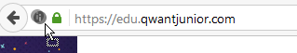
sur la petite maison qui se trouve au bout de la barre d'outils :
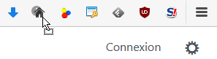
Lorsque vous relâchez le bouton de la souris, le navigateur vous propose :

Cliquez sur Oui. Dorénavant, lorsque vous lancerez votre navigateur internet, c'est Qwant junior qui sera votre page d'accueil.

Vous pouvez également ajouter Qwant junior dans la boite de recherche qui se situe dans la barre d'outils :
Lorsque vous êtes sur la page de Qwant junior, le petit plus vert indique qu'un moteur peut-être ajouté. Cliquez sur ce + et, dans la boîte qui apparaît, choisir ajouter "Qwant Junior". Cliquez ensuite, dans la même boîte, sur "Paramètres de recherche".

Dans la page qui apparaît, dans la partie "Moteur de recherche par défaut", cliquez sur la petite flèche noire au bout du moteur de recherche actuel. Choisissez Qwant Junior. Maintenant, les résultats qui s'afficheront si on fait une recherche dans cette boîte seront ceux de Qwant Junior.

